2004年下半年高等教育自学考试全国统一命题考试
微型计算机原理及应用试卷
（课程代码2277）
一、单项选择题(本大题共15小题，每小题1分，共15分)
1．8086微机系统的地址总线是
A.8位
B.16位
C.20位
D.32位
2．计算机进行运算的进制是
A.二进制
B.十进制
C.八进制
D.十六进制
3．当8086进行取指令操作时，使用的段基值是在
A.DS中
B.CS中
C.SS中
D.ES中
4．8086微处理器的可屏蔽中断请求信号来自于
A.CLK引脚
B.NMI引脚
C.INTR引脚
D.GND引脚[本科目答案页面导航：http://zk.ikaoti.cn/zikao.htm]
5．伪指令ENDP告诉汇编程序
A.宏定义结束
B.过程定义结束
C.段定义结束
D.过程运行结束
6．在指令"MOVAX，ES：[BX]”中，源操作数采用的寻址方式是
A.寄存器间接寻址B寄存器相对寻址
C.寄存器寻址
D.直接寻址
7．在指令"MOVAX，0”执行后，CPU状态标志位IF的值
A.为0
B.为1
C.不确定[最新年份咨询qq593777558]
D.不变[[微信公众号：ikaoti]
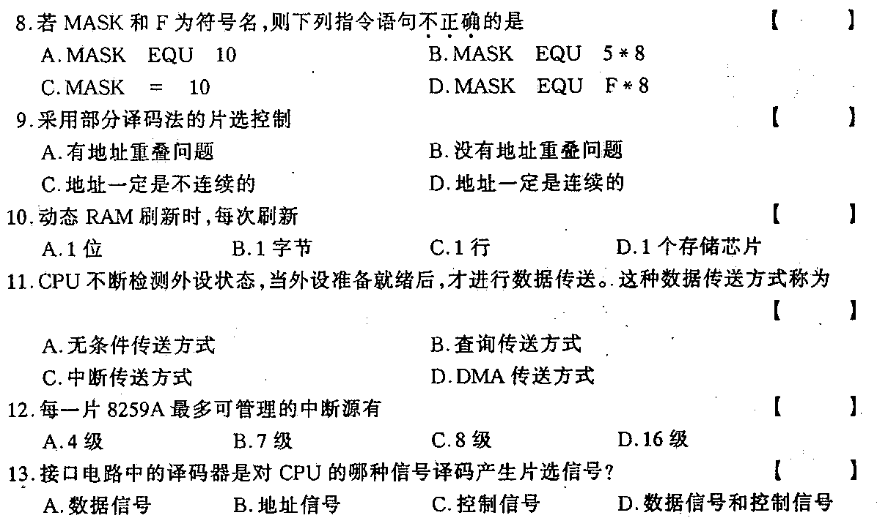
14．8255A的PA、P
B.PC三个端口可分为A组、B组。其中与PA构成A组的是
A.PB_{7—4}
B.PB_{3—0}
C.PC_{7一4}
D.PC₃₋₀
15．8253-5有3个独立的计数器，每个计数器可以有几种不同的工作方式?
A.3种
B.4种
C.5种
D.6种
二、多项选择题(本大题共5小题，每小题2分，共10分)在每小题列出的五个备选项中有二至五个是符合题目要求的．请将其代码填写在题后的
16．当8086处于存贮器读周期时
17．下列语句中，有语法错误的语句是
A.INAL，256
B.OUTAX，DX[本科目答案页面导航：http://zk.ikaoti.cn/zikao.htm]
C.INDX，AX
D.OUTDX，256
E. INAL，DX
18．下列伪指令中，可以用来定义变量的伪指令是
A.TYPE
B.DB
C.DD
D.WORDE．DQ
19．8255A的数据线D₇～D₀是
A.单向的
B.双向的
C.三态的
D.双向三态的E．单向三态的
20．在8253-5中，CPU可以读／写的有
A.CNT₀
B.CNT_{l}
C.CNT₂
D控制字寄存器E．读写逻辑
三、填空题(本大题共10小题，每小题1分，共10分)请在每小题的空格中填上正确答案。错填、不填均无分。
21．计算机中表示一个二进制数的最小单位为 。
22．标志寄存器中的IF标志位称为 位。
23．对标号而言，其类型属性是指出该标号是NEAR型还是 型。
24．在8086微机系统中，一个字存储要占用 个连续的8位存储单元。[[微信公众号：ikaoti]
25．一般的接口电路中有数据口、状态口和 。
26．DMA的传送方式有单字节传送、 和请求传送三种方式。
27．8255A的端口 只能工作在方式0和方式1。
28．异步串行通信传输一个字符的格式是以 位开始，以停止位结束的。
29．ADC0809有 路模拟量输人信号。[本科目答案页面导航：http://zk.ikaoti.cn/zikao.htm]
30．ISA总线是在PC总线基础上扩展而成的 位总线体系结构。
四、判断改错题(本大题共6小题，每小题2分，共12分)[[微信公众号：ikaoti]
判断下列命题牵划线部分正误，正确的在题干后的括号内打“√”，错误的打“×”．并改正。
31．BCD码表示的数是二进制数。
32．当指令执行完后，其结果是偶数时，奇偶标志PF=1。
33．立即数是不允许被用作目的操作数的。
34．DRAM存储器芯片只要不关电源，信息就不会丢失。
35．8259A中对任何一级外部IR中断源都可单独进行屏蔽。
36．8253-5的计数执行单元最多可计数65535个输入脉冲。
五、简答题(本大题共4小题，每小题5分，共20分】
37．简要说明8259A中的IRR、ISR和IMR三个寄存器的功能。
38．什么是存储器的“存取时间”?
39．简述DMA方式的特点和应用场合
40．在远程数据通信中，通常采用串行通信。A、B两地的串行接口是否可以直接相连？如果能直接相连，请说明原因，如果不能直接相连，如何解决？
六、分析题（本大题共5小题．共18分）
(一)若8253—5的GATTE₀为高，CLK_{o}的输入为1000Hz的连续脉冲信号，试问：
41．该芯片的CNR₀工作在方式几时，输出信号OUT₀输出的是连续的方波?(2分)
42．若要求OUT_{o}输出100Hz的连续方波，计数初值是多少?(3分)
43．若计数初值为101，OUT₀输出的是否是高低电平完全相等的方波?为什么?(4分)
(二)若程序段如下：[本科目答案页面导航：http://zk.ikaoti.cn/zikao.htm]
Start：MOVAX，X
MOVBX，Y
CMPAX，BX
JGLOP
XCHGAX，BX
LOP：MOVBIG，AX
.
.
.
44．此程序段完成什么功能?(5分)[最新年份咨询qq593777558]
45．画出此程序段的流程图。(4分)
七、设计题(本大题共3小题，每小题5分，共15分)
设某外设有数据输出线DATA_{7一0}，数据有效值输出选通信号线STB,若8255A的端口A
作为该设备的输入端口(8255A的端口地址为60H-63H)
46．若端口A采用方式l输人时，画出8255A与该设备的连接示意图。(5分)
47．若端口
B.C都未用．端口A不允许中断时，写出8255A的初始化程序段。(5分)
48．若端口A允许中断时，写出置INTE触发器的相应程序段。(5分)

